***Diseño de Software e***

***Integración de Sistemas***

y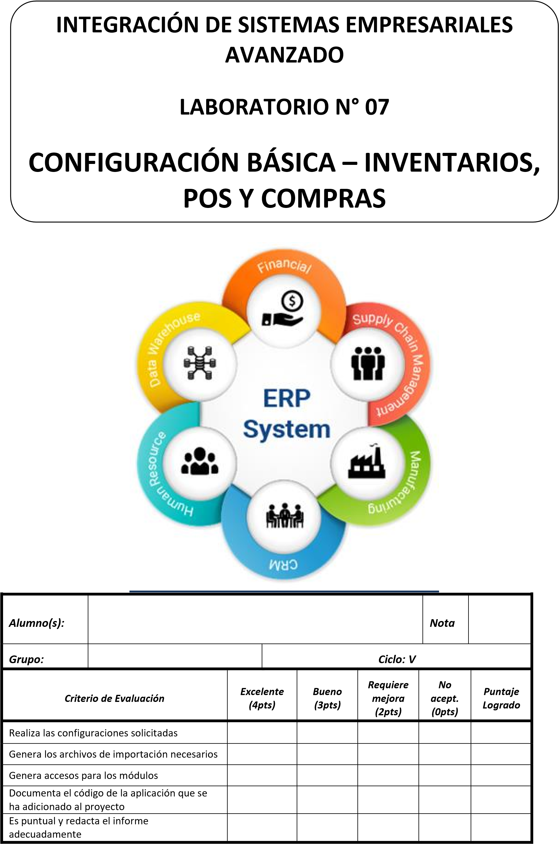

YOHANA PÉREZ MOGROVEJO

***Integración***

***de Sistemas Empresariales Avanzado***



**Laboratorio 07: CONFIGURACIÓN BÁSICA INVENTARIOS, POS Y COMPRAS**

**Objetivos:**

Al finalizar el laboratorio el estudiante será capaz de:

* Implementar el trabajo asignado al grupo
* Documentar el código que se haya incluido en el proyecto

**Seguridad:**

* Ubicar maletines y/o mochilas en el gabinete del aula de Laboratorio.
* No ingresar con líquidos, ni comida al aula de Laboratorio.
* Al culminar la sesión de laboratorio apagar correctamente la computadora y la pantalla, y ordenar las sillas utilizadas.

**Equipos y Materiales:**

* Una computadora con:
* Windows 7 o superior
* Conexión a la red del laboratorio
* Software de virtualización (Opcional)
* Software ERP ODOO instalado

* Material de referencia para el laboratorio:

<https://www.youtube.com/playlist?list=PLcU0WsRXAr7t-hXC_d0eMmy-gTKPpjmpP>

**Procedimiento:**

1. **Inicio del equipo** 
   1. Encender el equipo
   2. Iniciar el Software ODOO.
   3. Verificar que se encuentre en funcionamiento

1. Asignación de tareas

Con la lista de reproducción adjuntada, se debe generar la siguiente configuración:

* 1. Base de datos limpia (no con data de demostración)

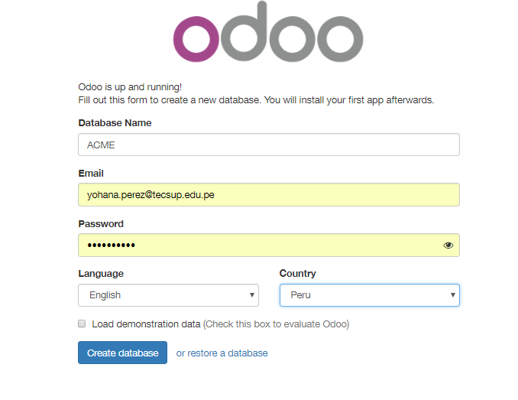

* 1. Empresa ACME con logo de Tecsup

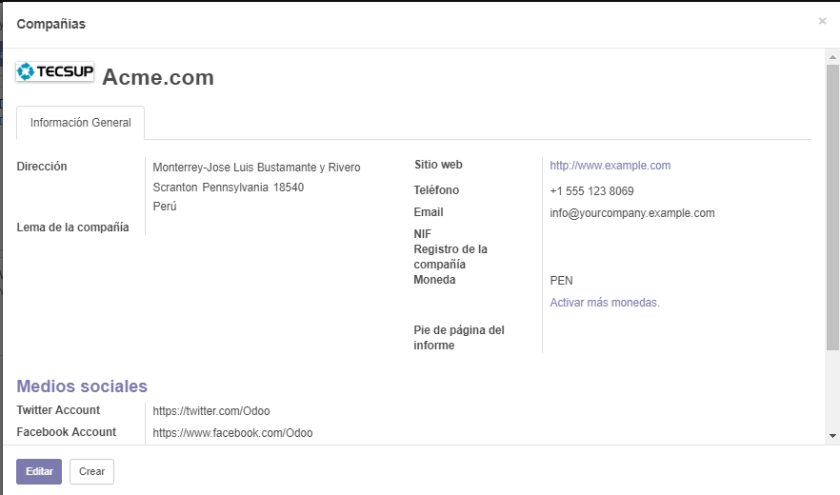

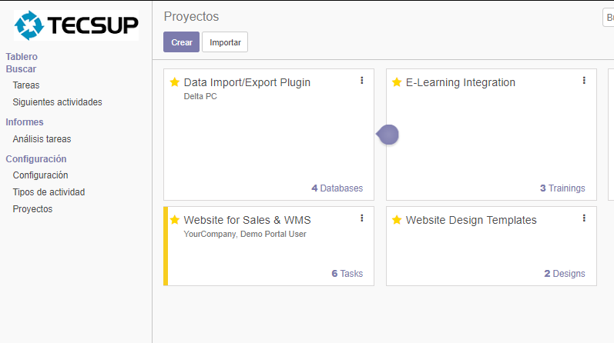

* 1. Creación de al menos 30 productos tecnológicos. Tres deben ser creados manualmente y el resto subido a través de un csv

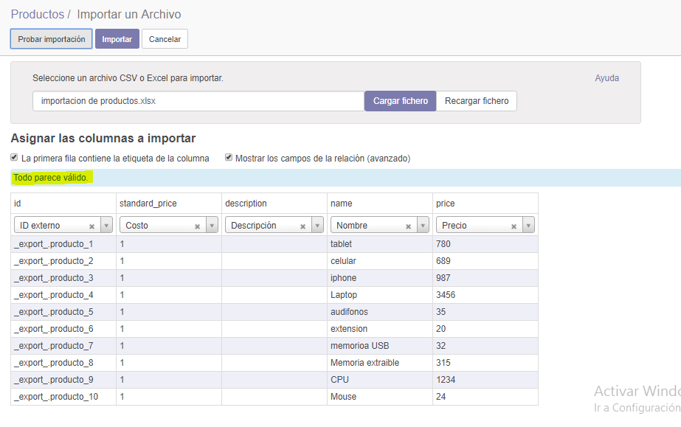

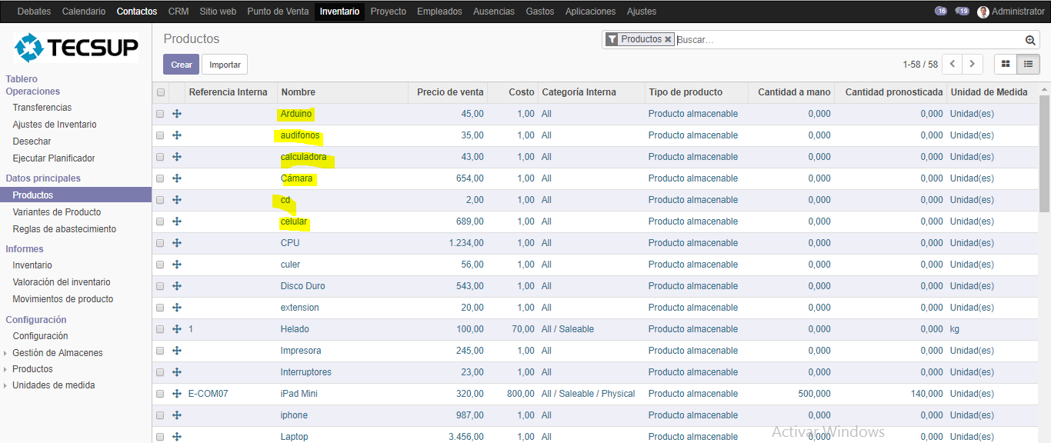

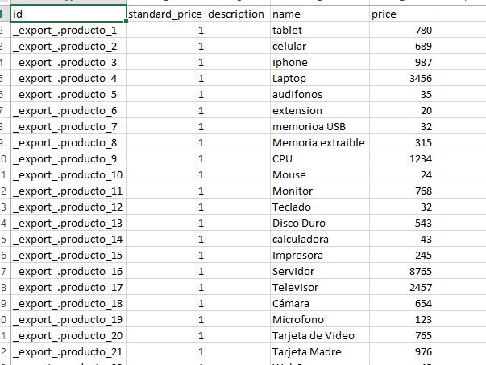

* 1. Realizar un ajuste de inventario para cada uno de estos productos.

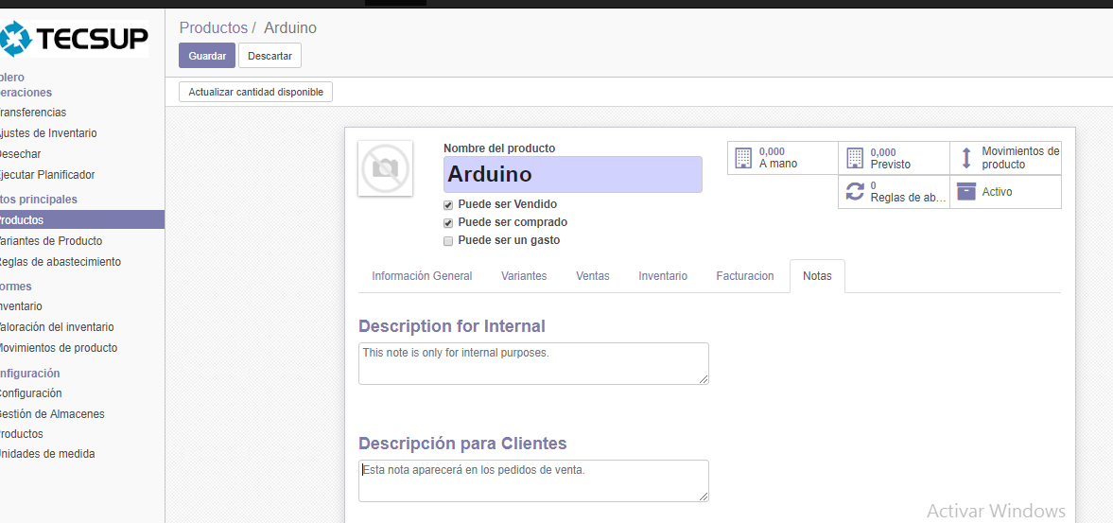

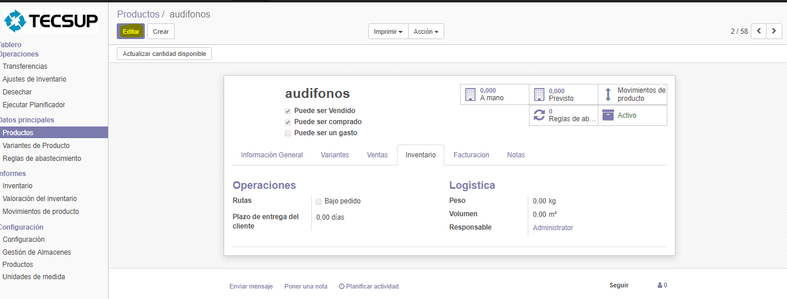

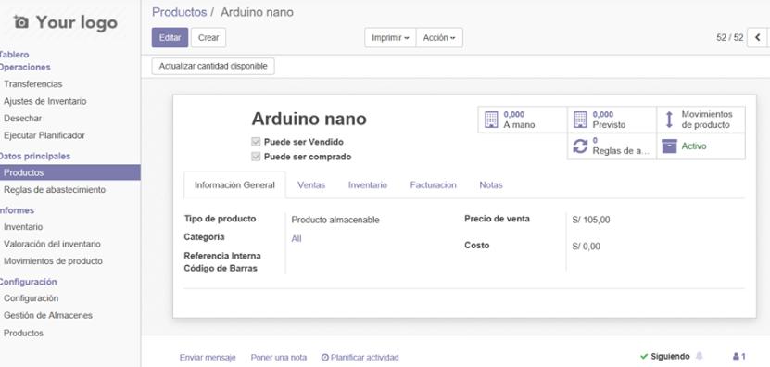

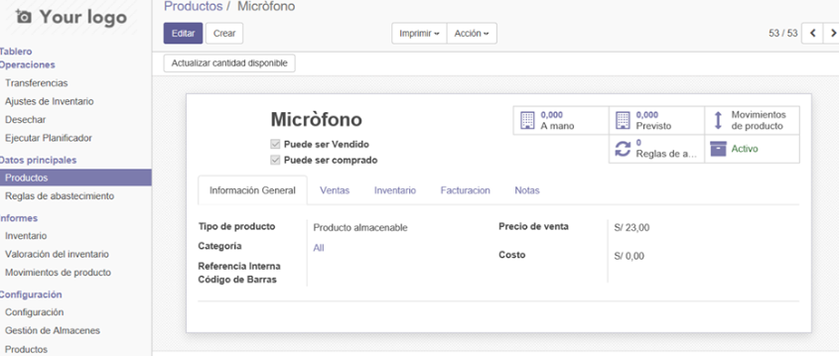

* 1. Instalar el punto de venta y agregar un medio de pago llamado VISA.

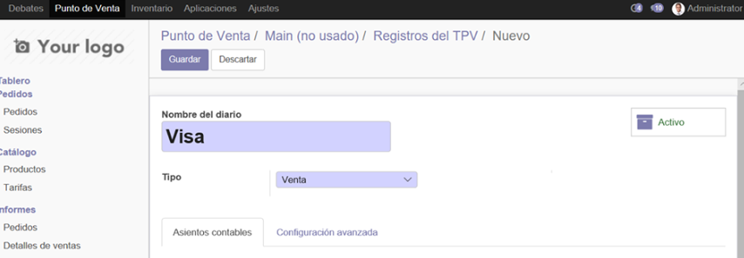

* 1. Generar al menos 15 ventas en el Punto de Venta. No es necesario demostrar el funcionamiento del offline pero se tomará como punto adicional.

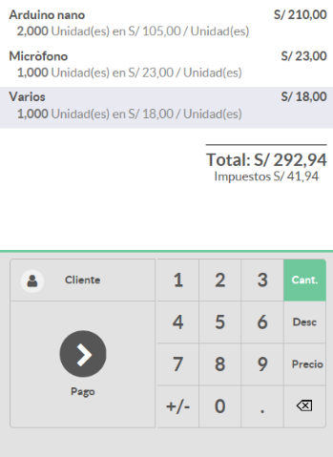

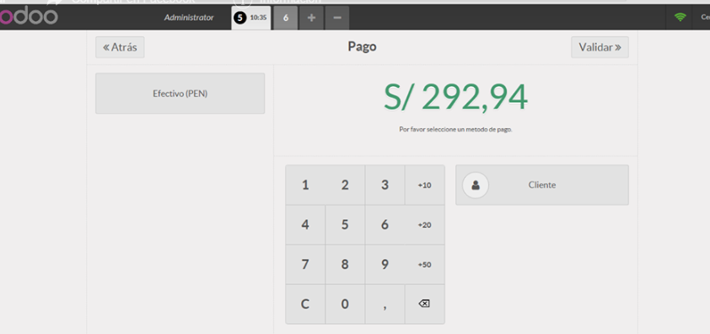

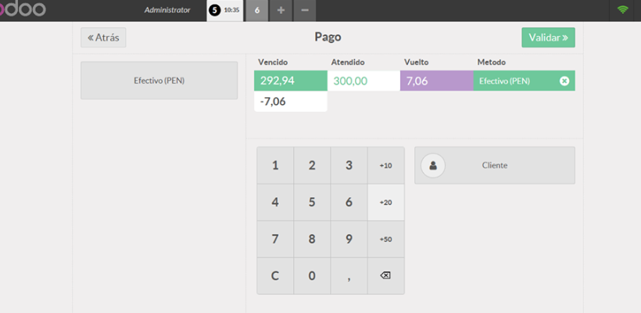

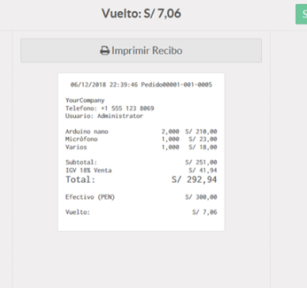

* 1. Instalar el módulo de compras y generar al menos cinco compras de tres proveedores.

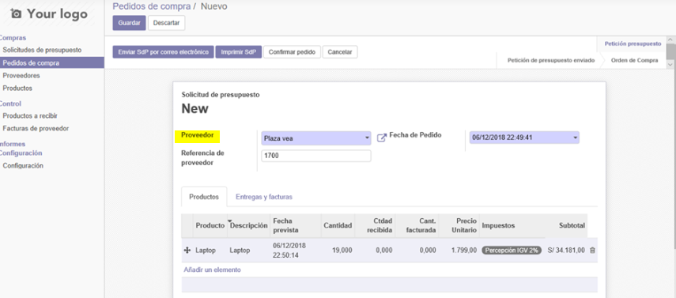

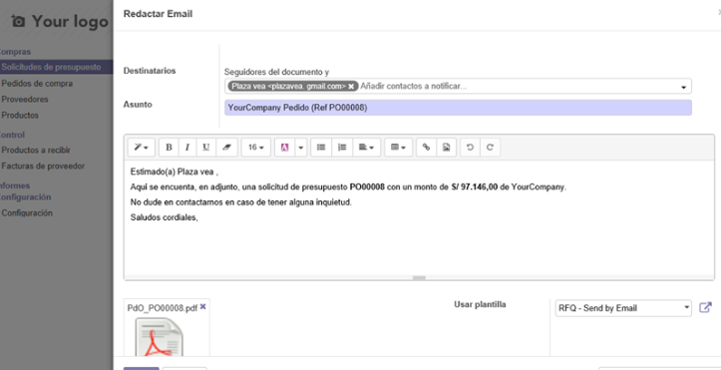

* 1. Realizar la recepción parcial de dos compras, y el resto recepcionar el stock por completo.

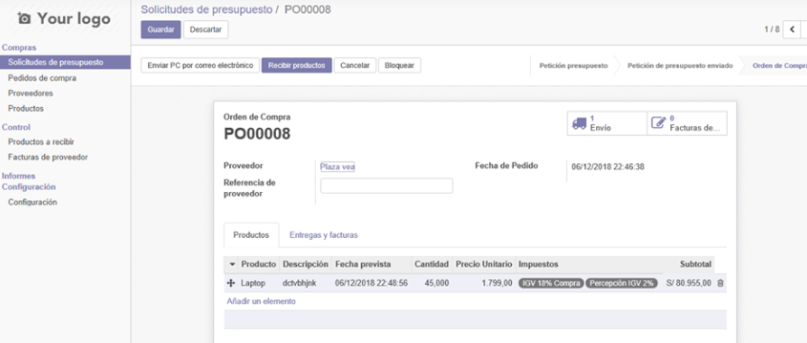

* 1. Pagar solamente a dos proveedores completamente, mientras que al tercero solamente se le pagará una compra y tendrá pendiente un saldo.

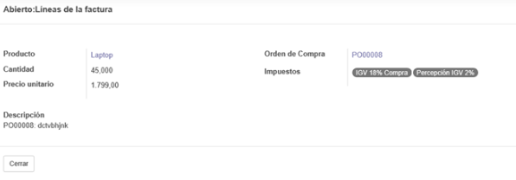

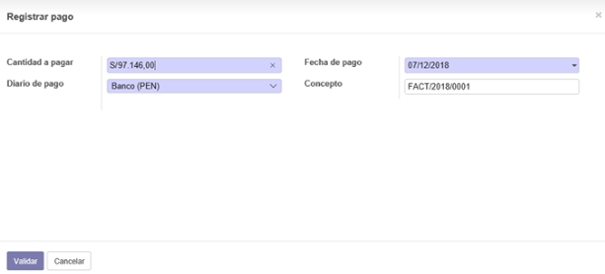

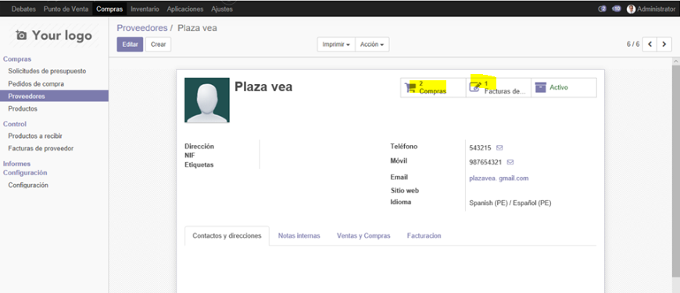

1. Todo el proceso debe ser documentado en su Github. Debe adjuntar capturas de pantalla, los csv utilizados y al menos dos gifs de una compra y una venta (pueden ser más). Para generar estos gifs puede ayudarse del software libre Licecap <https://www.cockos.com/licecap/>

***Guía de Laboratorio No 8 Pág. 2***

***Integración***

***de Sistemas Empresariales Avanzado***



**Observaciones y Conclusiones:**

Indicar las conclusiones que llegó después de los temas tratados de manera práctica en este laboratorio.

|  |
| --- |
| * Se ha logrado la importación de archivos Excel, para adicionar productos a mayor escala, sin la necesidad de crearlo uno a uno, para ello es necesario configurar el Excel según las características que poseen los productos. * Hemos instalado otros módulos como punto de venta, inventario y compras. * Se ha definido a los proveedores, hemos realizado pedidos y usado la plantilla de factura para cancelar parte o el total del monto de la adquisición. * Se puede usar un modelo de envío de correo, que ya tiene detallado el nro. de pedido, la cantidad de deuda, la empresa, etc… casi listo para enviar al proveedor. |

***Guía de Laboratorio No 8 Pág. 3***